€ £ ¥ © ®
LABORATORIO 2

Aprendices:
Estefanía Ortiz Hernández
Leidy Tatiana García Tobón
Luisa Fernanda Correa
Yessica Cortes Mosquera

Ficha:
656752

NOMBRE ELEMENTO | IMAGEN | DESCRIPCIÓN

Cuenta Corriente |  | La cuenta corriente es un contrato entre un banco y un cliente que establece que la entidad cumplirá las órdenes de pago de la persona de acuerdo a la cantidad de dinero que haya depositado o al crédito que haya acordado. Dicha cuenta puede ser abierta y administrada por una persona o por un grupo de personas; en este último caso, según las condiciones, todos los individuos pueden estar habilitados para operar.
Base de datos | 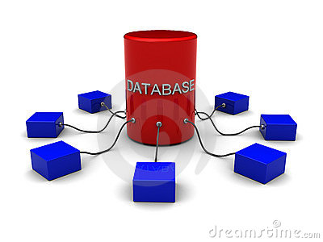 | Una base de datos es una colección de información organizada de forma que un programa de ordenador pueda seleccionar rápidamente los fragmentos de datos que necesite. Una base de datos es un sistema de archivos electrónico.
Crédito |  | Un crédito es una cantidad de dinero que se le debe a una entidad (por ejemplo, un banco) o a una persona.
Debito |  | La palabra débito refiere debe, deuda, es decir, a instancias de la contabilidad, el débito es aquella anotación numérica que se efectúa en la cuenta, en el debe, o sea, en el lado izquierdo y que representan bienes o derechos poseídos por la persona o la empresa en cuestión.
Cajero Automático | 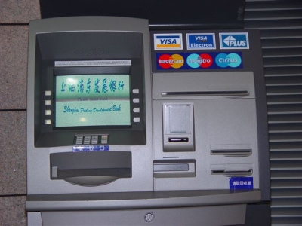 | Son máquinas que entregan y reciben dinero, que funcionan activadas mediante una tarjeta y una clave secreta personal, que identifican al dueño de la cuenta.
Página Web |  | Se conoce como página web al documento que forma parte de un sitio web y que suele contar con enlaces (también conocidos como hipervínculos o links) para facilitar la navegación entre los contenidos
Cuenta de ahorro |  | Son sistemas que ofrecen los bancos para ir juntando dinero en forma periódica. Existen muchos tipos diferentes, como se explica en este artículo.
BIBLIOTECA

 | EDAD
Estefanía Ortiz | 18
Leidy García | 18
Luisa Correa | 19
Yessica Cortes | 20

MENSAJE “IMPORTANCIA DE LA UTILIZACION DE LOS ELEMENTOS OFIMATICOS”

